Приложение 1

ПРИМЕРЫ СКРИНШОТОВ РЕФЛЕКСИИ 11-КЛАССНИКОВ
К ГРУППОВОМУ ЗАНЯТИЮ
«ЧЕК-ЛИСТ ДЛЯ ОДИННАДЦАТИКЛАССНИКА»

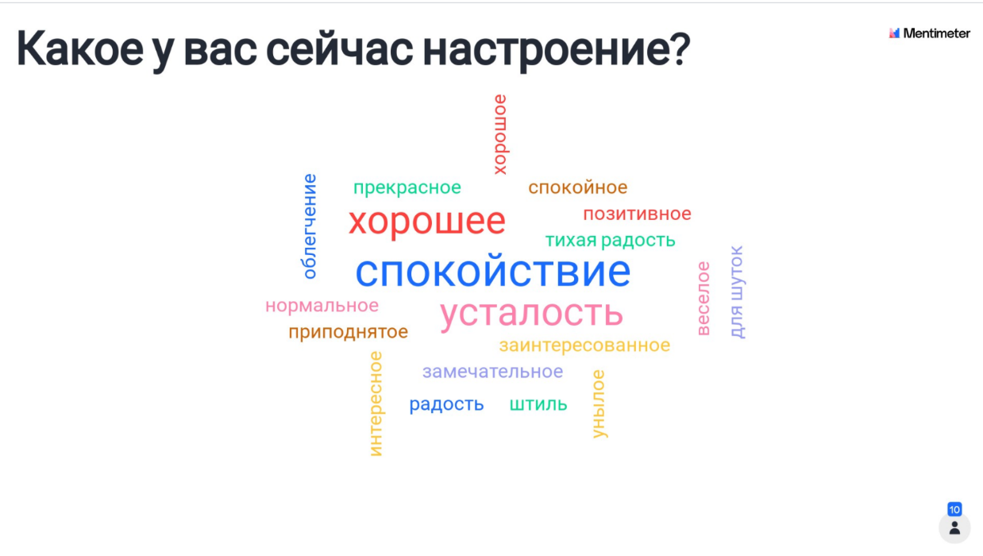
Ресурс, используемый для обратной связи в онлайн – занятии: www. Mentimeter.com
